Décimo Encuentro:
El Santuario Hogar y el ideal matrimonial

Objetivo:
Redescubrir que en el santuario hogar el ideal matrimonial se cultiva, impregna la familia y es camino hacia una plenitud

Santuario hogar – Ideal Matrimonial
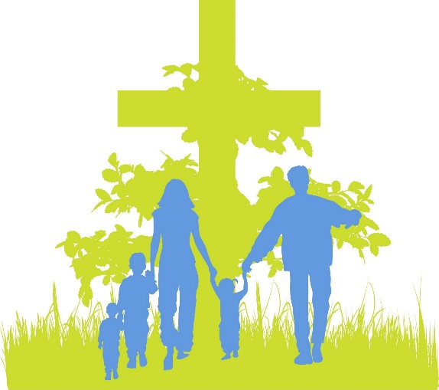
El Ideal Matrimonial

Pensamiento de amor de Dios

El Ideal Matrimonial es el pensamiento de amor de Dios que Él mismo puso en cada matrimonio al casarse. Al descubrir su Ideal Matrimonial descubren ese hilo rojo que los lleva a la plenitud de su amor, como a la plenitud del amor con Dios.
Cuando Dios concibió a cada miembro de la pareja los concibió en su mente desde toda eternidad, el uno para el otro. Es esta la realidad que ambos intuimos cuando nos conocimos y que luego, progresivamente fuimos descubriendo y ratificando… al decidir contraer matrimonio asumimos consciente y solemnemente el designio de Dios que nos unía para toda la vida. El pensamiento que Dios tuvo de uno, ya incluía el llamado a realizarse en unión y complementación con esa otra persona que El concibió como nuestro compañero o compañera de Vida.. Nuestras existencias se complementan mutuamente y repercute en él. Ambos estamos llamados a constituir una misma comunidad de vida, de amor y de misión. Para ello Dios nos regala a cada uno cualidades personales que son complementarias con la vida del otro. También nuestras cargas y cruces debemos llevarlas juntos. Dios tuvo una idea, un sueño con nosotros. Como pareja, estamos llamados a descubrir y a realizar ese plan de amor original que Dios proyectó con nosotros y a realizarlo creadoramente a lo largo de nuestra vida.

Misterio de amor de Cristo a su Iglesia
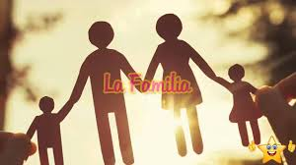
Al mismo tiempo, como pareja estamos llamados a reflejar en medio del mundo el misterio de amor íntimo, fiel, heroico y fecundo que une a Cristo y su Iglesia, a Cristo y María en una profunda bi unidad. El Sacramento del matrimonio eleva nuestra unión conyugal hasta esa altura. Por el sacramento, recibimos la vocación y la gracia para encarnar y hacer presente hoy ese ideal. El ideal, válido para todo matrimonio se personaliza y actualiza en forma original en cada matrimonio que está llamado a vivirlo de acuerdo a su propia realidad y a los desafíos de su época.

Impulso que anima
Desde la perspectiva sicológica es el impulso fundamental querido por Dios que anima profundamente a los cónyuges. Es el impulso o anhelo cultivado fielmente con la ayuda de la gracia que los impulsar a alcanzar la santidad matrimonial. El ideal de matrimonio en este sentido, no es simplemente algo objetivo que se nos impone desde fuera, sino que ya vive en germen en nosotros. Pero esto requiere ser asumido y cultivado conscientemente.

Resumiendo, Dios nos concibió como cónyuges en un mismo plan de amor; Dios nos creó con una vocación y nos dio una tarea común en su plan; Dios nos llamó a encarnar de modo original la inefable bi unidad de Cristo y su Iglesia; para ello puso en nuestras almas la fuerza, gérmenes de vida y anhelos interiores capaces de impulsarnos, desde dentro a desarrollarnos y alcanzar lo que El espera de nosotros. (Nuestro estilo de vida. El ideal de Matrimonio. P. Rafael Fernández. Edit. Patris Págs. 91-96.)

Ideal matrimonial cuño propio de nuestro Santuario Hogar

El Ideal matrimonial marca profundamente nuestro Santuario Hogar dándole su cuño y misión original.

Si hemos consagrado nuestro hogar como Santuario antes de definir el ideal matrimonial y le habíamos puesto un nombre, este nombre será un aporte importante o una primera aproximación en la búsqueda de nuestro Ideal. Si sucede a la inversa, a partir de él buscaremos el nombre que identifique a nuestro Santuario. Por eso, en este caminar a la renovación de nuestros Santuarios Hogares, tendríamos que revisar, completar y complementar ambos elementos, que, en el fondo son uno.

También es importante que el ideal matrimonial se exprese en algún símbolo en el Santuario hogar que nos recuerde su cuño original. Normalmente nuestro ideal lo enunciamos en forma más amplia en una oración que, también debe estar presente
para que, si es posible la recemos diariamente.

Santuario Hogar – Santuario vivo

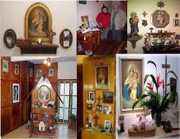
A través del cultivo de nuestro Ideal matrimonial vamos construyendo una familia original y propia, ya que él es su base y su motor. Lentamente este ideal va impregnando toda nuestra familia, nuestra forma de ser familia (estilo de familia, valores, costumbres familiares propias, etc.)
Sin embargo, no hay que olvidar que hay otros miembros que forman parte de ella y que es necesario que, de alguna manera también se expresen. Es por eso que, en algunas ocasiones, cuando los hijos se han sumado a la conquista del Santuario hogar, se les motiva a que ellos definan también su propio símbolo.

En nuestro santuario hogar se debe expresar la vida del matrimonio y de la familia, la historia sagrada que Dios y la Mater van construyendo con nosotros; no es algo estático, está en permanente desarrollo. En el Santuario Hogar fluye la vida normal y cotidiana de todos los miembros de la familia uniéndolo con María en el sentido de la Alianza, involucrándola a través de la oración en todo lo que se emprende y va sucediendo, pidiéndole ayuda y orientación, ofreciéndole los esfuerzos y trabajos, encomendándole los proyectos y expectativas, pidiéndole fuerza y perseverancia, y también pidiendo perdón y gracias de conversión en las experiencias de pequeñez y debilidad. Todo ello se ofrece como capital de gracias en el Santuario-Hogar.

Es por esto que todos los acontecimientos importantes de ella, deben tener algún eco en él. Por ej. nuestras conquistas, diferentes aniversarios, sacramentos de los hijos, éxitos importantes, dolores y preocupaciones.

Por el Sacramento del Matrimonio nos transformamos en una pequeña Iglesia doméstica, lo que, de alguna manera también debe estar presente en nuestra vida familiar y por eso reflejado en nuestro Santuario Hogar. Por ej. tiempos litúrgicos, fiestas marianas, etc.

El Santuario-Hogar es asimismo la escuela de Fe como familia, donde se reza unidos para agradecer, ofrecer, pedir y alabar al Señor y la Mater por todo lo que va sucediendo en la vida cotidiana; allí se comparte y se cultiva la solidaridad, la valoración y el cariño mutuo en la familia y en relación a los cercanos; allí se realiza la unión entre fe y vida. Del Santuario-Hogar se obtienen gracias y fuerza para enfrenta a la luz de la Fe los trabajos y tareas, las actividades apostólicas y el servicio a los demás.

Reflexión matrimonial

¿Cuál es el nombre de nuestro Santuario Hogar? ¿Nos interpreta como matrimonio y familia? ¿Ilumina nuestra realidad hoy?

Si tenemos Ideal Matrimonial ¿hemos hecho la relación entre ambos?

¿Hemos definido un símbolo? ¿Cuál es?
En este trabajo ¿hemos incorporado a nuestros hijos?

¿Tenemos una oración que exprese el espíritu de nuestro Ideal matrimonial y Santuario Hogar? ¿Nos sentimos identificados con ella?
¿Qué vemos necesario actualizar, definir mejor, conquistar?
Trabajo grupal

- Comencemos con el Video El P.Kentenich y los matrimonios

- Dejar una o dos reuniones para compartir sobre nuestros Santuarios Hogares, su nombre, símbolos, historia y la actuación concreta de la Mater en y a través de él.

